David Beckham in Verl|07.06.2015|17:07

**Beckham in Verl: Kreischalarm trotz Bodyguard**

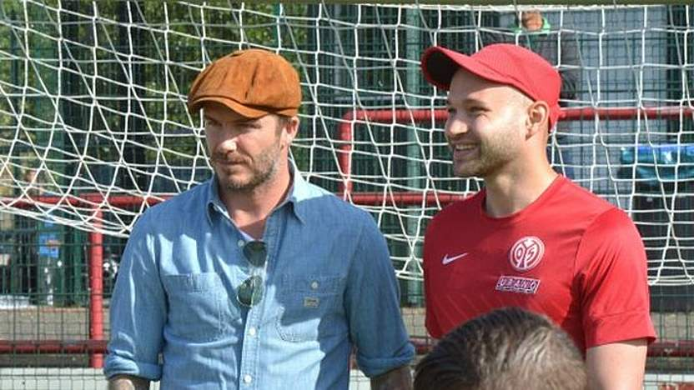

Stand für jede Menge Fotos zur Verfügung: David Beckham (links). [Foto: Jens Dünhölter]

[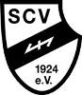](http://www.fussball.de/verein/-/id/00ES8GN8TC00005SVV0AG08LVUPGND5I)

[](http://www.fussball.de/verband/-/verband/0123456789ABCDEF0123456700004130)

**Kreischalarm an der Poststraße: Eigentlich ging es am Wochenende im Stadion an der Poststraße des** [**SC Verl**](http://www.fussball.de/verein/-/id/00ES8GN8TC00005SVV0AG08LVUPGND5I#!/section/stage) **im Kreis Gütersloh um den PT Sports Juniorcup, einen zweitägigen Wettkampf von 72 E-Jugendmannschaften aus ganz Deutschland und Europa. Tatsächlich drehte sich aber alles nur um ihn - David Beckham.**

Der englische Superstar - Wäsche-Modell, ehemals Fußballer bei Manchester United, Real Madrid, Los Angeles Galaxy, AC Mailand und Paris Saint-Germain sowie Ehemann von Popstar Victoria Beckham - begleitete seinen in der E-Jugend vom FC Arsenal spielenden Sohn Cruz Beckham (10) zum zweitägigen Turnier.

Die Nachricht verbreitete sich in Windeseile: Die Mitteilungen in den sozialen Netzwerken überschlugen sich, Kameras und Handys klickten im Akkord. Wie viele andere konnte auch eine Gütersloher Mutter ihr Glück kaum fassen. Via Facebook teilte sie am Samstag mit: „Seit drei Stunden sehe ich David Beckham - Kreisch.“

„Seit drei Stunden sehe ich David Beckham - Kreisch“

Turnierorganisator Andreas Saur hatte am Mittwoch vom Arsenal-Management unter höchster Geheimhaltungsstufe die Nachricht vom Erscheinen des 40-jährigen ehemaligen Kapitäns der englischen Nationalmannschaft erhalten.

**Keine Extrawünsche**

Einziger großer Wunsch des Managements dabei - keine Fotos. Das klappte nicht ganz. Ohne den alle Fotowünsche von Erwachsenen abschmetternden Bodyguard wäre wohl an Fußballspielen auf Platz 1, auf dem ein Großteil der Arsenal-Partien ausgetragen wurde, kaum zu denken gewesen. Selbst Verls fotofreudiger Bürgermeister Paul Hermreck hatte keine Chance, seine Facebook-Gemeinde mit einem gemeinsamen Selfie mit dem Promi-Kicker zu erfreuen.

David Beckham geselllte sich einfach zu den normalen Zuschauern. [Foto: Jens Dünhölter]

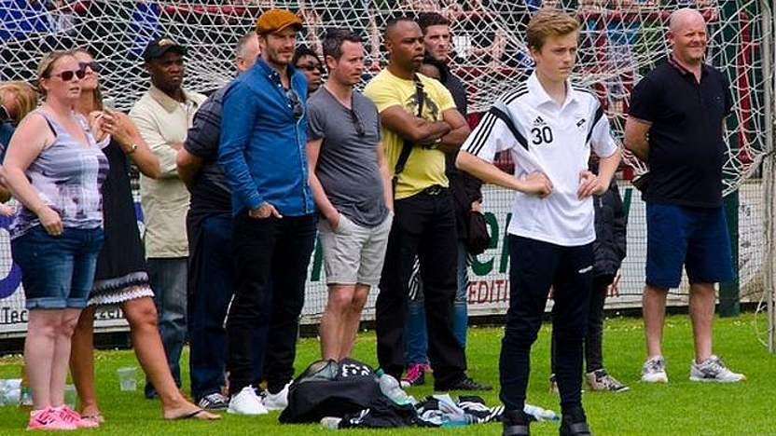

Dabei bewies Beckham durchaus, dass ihm das Kicken auch nach Ende seiner Karriere noch im Blut liegt. Als während einer Partie ein Ball vom Spielfeld aus ins Seitenaus genau auf ihn zurollte, nahm er die Kugel an, ließ sie zwei-, dreimal auf dem Fuß tanzen, um sie dann an den einwerfenden Spieler zurückzuspielen.

Ansonsten verzichtete Beckham auf jegliche Privilegien. Andreas Saur: „Er wollte keinen Extraraum für die Zeit zwischen den Spielen, sondern nur seinem Sohn beim Fußball spielen zusehen.“ Dementsprechend saß er am Samstag zuerst auf der Tribüne, um sich später auf den Platz direkt an den Spielfeldrand zu begeben. Auch den jungen Fußballern gegenüber gab sich der Superstar überwiegend unkompliziert und zwanglos. Er stellte sich für Mannschaftsfotos zur Verfügung, schrieb Autogramme auf Schuhe und Trikots, klatschte mit den Nachwuchs-Kickern ab.

**Beliebtes Fotomotiv**

Wie zuvor bereits die Nachwuchsmannschaften von Schalke 04, Bayer Leverkusen oder Hannover 96, bekamen auch die Fußballer von Mainz 05 um das Trainerduo Jonas Schuster (26) und Markus Heise (27) ihr Teambild mit „Becks“. Jonas Schuster war dementsprechend begeistert: „Der Mann ist eine Marke, wann bekommt man schon ein Bild mit einem Superstar wie ihm.“ Was um Beckham herum los war, befand Jonas Schuster allerdings als „grenzwertig“. Teilweise mussten die Zuschauer per Lautsprecherdurchsagen gebeten werden, das Spielfeld und die Linien zu räumen. Sonst hätte nicht gespielt werden können.

Wer wissen wollte, wo Beckham sich befand, musste nur Ausschau nach der dichtesten Menschentraube halten. Besonders schlimm wurde es, als sich der 40-Jährige am Samstag nach Turnierende den Weg von der Arsenal-Kabine zu seinem gut zehn, 15 Meter entfernten Fahrzeug bahnte - und förmlich in der dichten Traube aus Handykameras verschwand.

Nicht alle Anhänger und Mitglieder des SC Verl hatten für diese spezielle Art von Jagdszenen Verständnis. Wie auch einige andere urteilte Udo Schnathmann, selbst Vater eines in der U-11 des SC Verl aktiven Sohnes: „Ich habe hier heute Leute gesehen, die waren seit zehn Jahren nicht mehr im Stadion. Schade, dass wir keinen Eintritt genommen haben. Wenn Kinder hinter ihm herlaufen, kann ich das ja noch verstehen, aber viele Erwachsene waren keinen Deut besser.“ Nach einem Abendessen im Gütersloher Lokal „Greens“ an der Kneipenmeile am Samstag, erschien David Beckham auch am Sonntag pünktlich um 8.40 Uhr wieder im Stadion an der Poststraße. Mit seinen weißen Turnschuhen, beiger Hose, blauem Jeanshemd und der Kappe auf dem Kopf unterschied er sich optisch kaum von den Eltern um ihn herum. Wenn da nicht der Kreischalarm und Superstar-Faktor gewesen wären.

Autor: Die Glocke/Jens Dünhölter